ASOCAPITALES EXPIDIÓ COMUNICADO PIDIENDO ACCIONES INMEDIATAS QUE PERMITAN DESBLOQUEAR LA VÍA PANAMERICANA
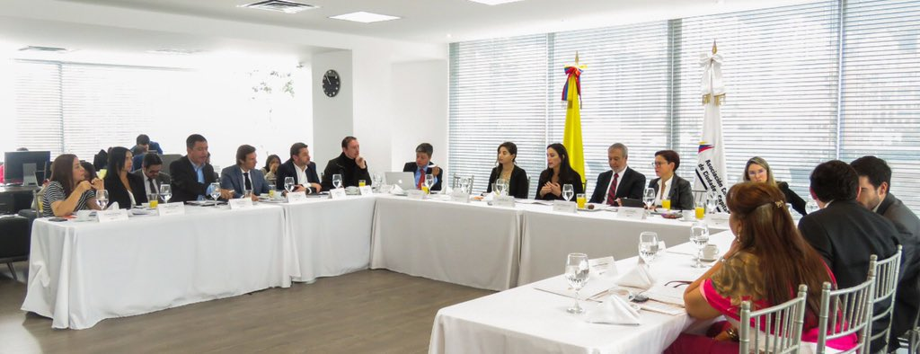
Los 32 alcaldes de las ciudades capitales del país, agremiados en Asocapitales emitieron en las últimas horas un comunicado en el que expresan su solidaridad con sus homólogos de Cali, Popayán y Pasto, ante la difícil situación por la que atraviesan estos municipios a causa del paro en el departamento del Cauca, promovido por la Minga Indígena y “hacen un respetuoso llamado al Gobierno Nacional para que tome las medidas necesarias que permitan desbloquear de manera inmediata la Vía Panamericana, la cual completa más de diecisiete días obstruida”.
De igual manera, en el comunicado que fue propuesto por el alcalde de Pasto, Pedro Vicente Obando Ordóñez, en la reciente reunión de la junta directiva de esta agremiación, los mandatarios del país expresan que “de continuar los bloqueos las afectaciones a las comunidades podrían multiplicarse, ya que al colapso del transporte se suman problemas como el desabastecimiento de alimentos, medicinas y combustible”.
El comunicado de los 32 burgomaestres de las ciudades capitales de Colombia finaliza invitando “tanto el Gobierno Nacional como la Minga indígena, en términos realistas y dentro de un diálogo constructivo, a que tomen las medidas más efectivas y garantistas dentro del marco de la Constitución que permitan el desbloqueo de la Vía Panamericana”.
Somos constructores paz

CONTINÚA NORMALIDAD DE CLASES EN ESTABLECIMIENTOS EDUCATIVOS DEL
MUNICIPIO DE PASTO

Pese a las afectaciones presentadas en los diferentes sectores de Pasto debido a los bloqueos en el departamento Cauca y luego de analizar las condiciones para la continuidad de las clases con normalidad, el alcalde de Pasto Pedro Vicente Obando Ordóñez, junto con la Secretaría de Educación en asamblea con rectores de diferentes planteles educativos del municipio, determinaron continuar con normalidad las actividades escolares en Pasto.
“Con gran esfuerzo, el operador del Plan de Alimentación Escolar, PAE, ha determinado suministrar alimentos con una dieta diferencial para la próxima semana comprendida entre el primero y el 5 de abril, por ello, mantenemos normalidad académica y garantizamos el suministro del PAE con algunas variables, manteniendo la dieta alimentaria, los lineamientos técnicos del Ministerio y el criterio de calidad”, manifestó el secretario de Educación Municipal, José Félix Solarte Martínez.
Han sido varias las medidas parciales que se han adoptado en torno a las situaciones presentadas por el paro, entre otras, para el desplazamiento de los docentes y estudiantes hacia las distintas instituciones educativas, para optimizar las pocas existencias de combustible y evitar que se presenten traumatismos en las clases.

“Llamamos a los padres de familia para mantener la normalidad académica, garantizando transporte escolar, garantizando el Plan de Alimentación Escolar y desde luego con la garantía de que nuestros docentes deben llegar oportunamente a sus sitios de trabajo para mantener la normalidad académica”, puntualizó el secretario.
Información: Secretario de Educación José Félix Solarte. Celular: 3173651796
Somos constructores paz

SE MANTIENEN CONTROLES A VENTA DE COMBUSTIBLE EN 15 ESTACIONES DE SERVICIO EN PASTO
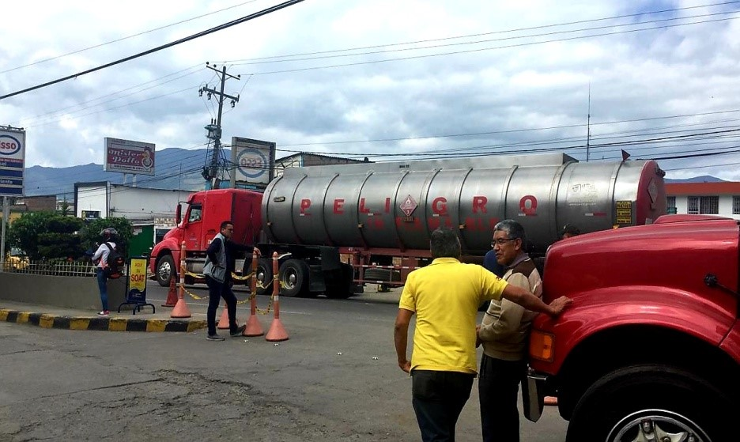
La Alcaldía de Pasto, a través de la Secretaría de Gobierno continúa con el equipo de la Subsecretaría de Control trabajando en la supervisión y control a la llegada de combustible en diferentes estaciones del municipio.
El subsecretario de Control, Diego Hidalgo Erazo explicó que ayer en la madrugada llegó combustible a 3 estaciones de servicio por lo cual se aumentó el número de estaciones que prestarán el servicio. “Estamos hablando de 15 estaciones, en este momento, 10 estaciones disponen de combustible tipo gasolina y 6 estaciones que, de ACPM, contamos con 36.000 galones de combustible y en cuanto al ACPM 18.440 galones” puntualizó el funcionario.
De la misma manera, el funcionario señaló que las estaciones que están prestando el servicio de venta de combustible son: Servicentro Pasto, Pinasaco, Metropolitana, Esso Las Avenidas, Guáitara, Fundadores, Terminal Americano, Terminal de Transporte y Bercord; las estaciones que prestan el servicio con ACPM son: Traservicol, Guadalupe, El Encano, Ekipetrol Dolores, Héroes de oriente y El Puente.
Hidalgo Erazo manifestó que el municipio cuenta con combustible proveniente del Ecuador, así como de la planta de Tumaco. “Tenemos combustible que viene desde Yumbo por la vía alterna que es Suarez y Morales donde llegan carros pequeños de combustible y en este momento a través de una comunicación que tuvimos directamente con la Dirección de Hidrocarburos, gracias a la fluida relación que hay con la Administración Municipal, se precisó que la planta de Neiva también se abre para proveernos de combustible”, sostuvo.
Así mismo Hidalgo manifestó que por medio del Decreto 0081 expedido por la Administración Municipal, la regulación de la venta del combustible permitió tener más capacidad. “Nosotros estamos consumiendo en el día aproximadamente entre 10.000 y 15.000 por lo cual para el fin de semana tendríamos combustible, sin embargo, estamos a la espera de que llegue mayor combustible a la ciudad, por ahora contamos con más estaciones en comparación con días anteriores donde solo contábamos con 2 estaciones de servicio”, recalcó el subsecretario de Control.
Información: Subsecretario de Control, Diego Hidalgo Celular: 3016835212
Somos constructores paz

1.200 ESTABLECIMIENTOS DE COMERCIO FUERON SENSIBILIZADOS POR PARTE DE LA SUBSECRETARIA DE CONTROL SOBRE DOCUMENTACIÓN PARA SU FUNCIONAMIENTO
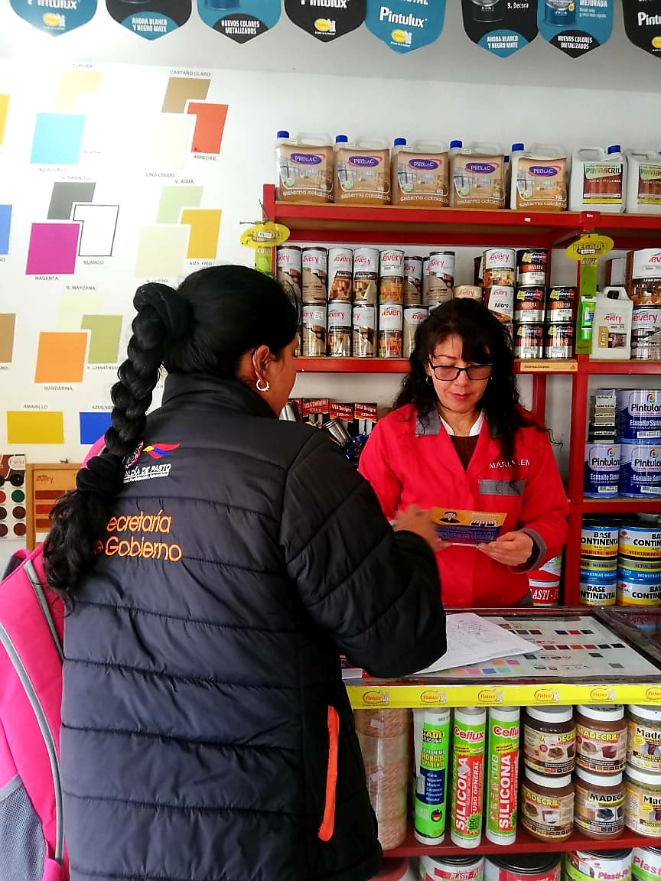
La Alcaldía de Pasto, a través de la Secretaría de Gobierno realizó diferentes jornadas de sensibilización y pedagogía a establecimientos de comercio del municipio, con el fin de que estos tengan claridad sobre los requisitos principales para el funcionamiento de esta actividad comercial. Así mismo se brindó la información de la fecha límite para la actualización de la documentación y evitar sanciones bajo la normatividad del Código Nacional de Policía y Convivencia ley 1801 de 2016.
El subsecretario de Control, Diego Hidalgo Erazo manifestó que en este primer trimestre del año en curso ha realizado unas jornadas de sensibilización donde se ha visitado a diferentes establecimientos de comercio y se les ha brindado información en cuanto a los requisitos para su funcionamiento. “Se han llevado a cabo aproximadamente 1.200 visitas en diferentes sectores del municipio donde se les recordó los requerimientos para poder funcionar” recalcó.
La documentación que tiene cada establecimiento debe ser renovada hasta el 30 de marzo de este año, por lo cual informamos cuales son los requisitos:
- El establecimiento debe verificar la actividad económica de acuerdo a su ubicación, para saber si es permitido debe solicitar el concepto de uso de suelos ante la secretaría de planeación municipal.
- Solicitar la matricula mercantil vigente ubicada en la calle 18 con carrera 21 edificio Cámara de comercio, cabe anotar que esta matricula es la que debe ser renovada hasta el 30 de marzo si ya estaba funcionando con anterioridad en esta actividad comercial.
- Si el establecimiento tiene uso de música debe solicitar el permiso de derechos de autor por lo cual se debe hacer la solicitud a Saico&Acinpro
- Cuando el establecimiento está relacionado con turismo, hoteles, hostales y similares se debe solicitar el Registro Nacional de Turismo ante Cámara de Comercio.
- El establecimiento debe cumplir con todas las condiciones sanitarias especificas según lo establecido en zonas o establecimientos industriales comerciales y relacionados con alimentos este certificado lo emite la Secretaría de Salud Municipal
- Todo establecimiento de comercio debe contar con el concepto de seguridad y protección contra incendios emitido por el Cuerpo de Bomberos Voluntarios de Pasto.
Desde la Secretaría de Gobierno se hizo un llamado a todos los propietarios y administradores de los establecimientos de comercio a ponerse al día en todos los requisitos para el funcionamiento. “A partir del primero de abril todo establecimiento debe tener en regla su documentación para evitar multas y sanciones” puntualizó Diego Hidalgo Erazo.
Información: Subsecretario de Control, Diego Hidalgo Celular: 3016835212
Somos constructores paz
ESTE 29 DE MARZO, MUESTRA ARTESANAL CON LA MARCA “API NARIÑO”
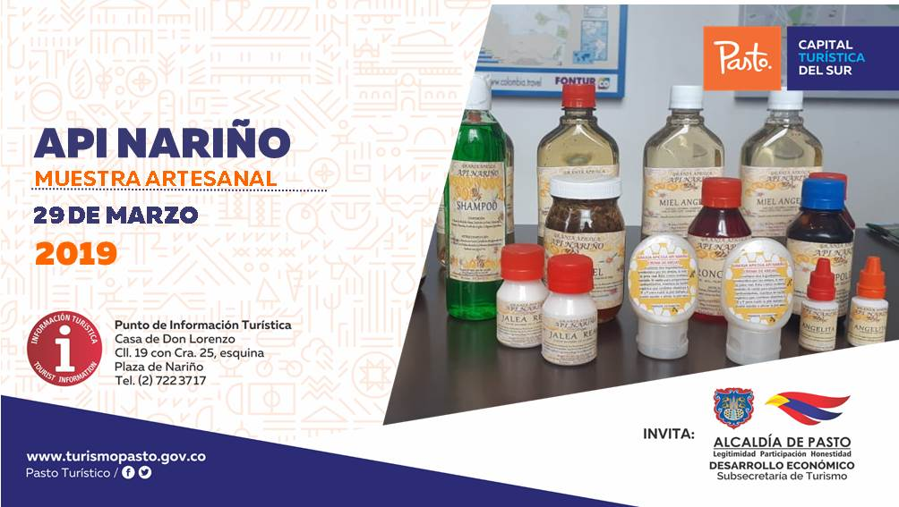
La Alcaldía de Pasto a través de la Secretaría de Desarrollo Económico y la Subsecretaría de Turismo, con el propósito de continuar apoyando las actividades que promueven el sector turístico de la ciudad de Pasto, invitan a propios y visitantes este 29 de marzo, al Punto de Información Turística de Pasto, a la Muestra Artesanal con la marca “Api Nariño” #ApoyoalArtesanoNariñense.
La Muestra Artesanal de la marca “Api Nariño”, es una microempresa dedicada a la elaboración de productos naturales a base de miel de abeja y sus derivados como, polen, jalea real, shampoo, tratamientos para el cuello cabelludo entre otros, una muestra dulce abierta para todo el público.
La jornada inicia desde las 8:30 de la mañana y es totalmente gratuita, se realiza con el fin de impulsar la gastronomía, artesanía y cultural de la capital nariñense.
Información: Subsecretaria Turismo, Amelia Basante. Celular: 3177544066

Somos constructores paz

SE MODIFICA TEMPORALMENTE LA JORNADA LABORAL EN LA ALCALDÍA DE PASTO
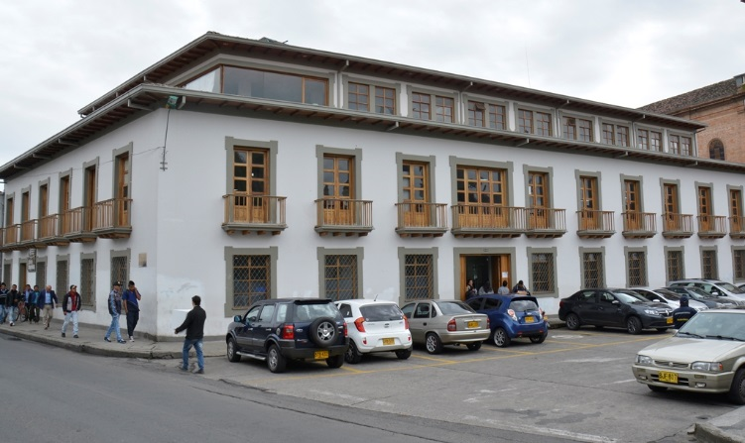
La Alcaldía de Pasto informa a la comunidad, que desde el día jueves veintiocho (28) de marzo hasta el dos (2) de abril de 2019, se modifica temporalmente la jornada laboral de atención al ciudadano que se realizará entre las 7:00 de la mañana y hasta las 3:00 de la tarde, como se establece en la resolución 080 del 27 de marzo de 2019.
Lo anterior en aras de garantizar el acceso, traslado y movilidad de los funcionarios públicos de la Alcaldía de Pasto hacia sus puestos de trabajo, ubicados en las distintas sedes; teniendo en cuenta que actualmente el Municipio está atravesando una serie de contingencias que han afectado de forma considerable el normal desarrollo de las actividades cotidianas de la comunidad en general.
Se exceptúa para el cumplimiento de este acto administrativo a la Unidad de Correspondencia, Dirección de Espacio Público, personal que labora en las Instituciones Educativas del Municipio de Pasto, personal operativo de las siguientes dependencias: Secretarías de Tránsito y Transporte, Gobierno, Dirección de Plazas de Mercado y el personal operativo de disponibilidad según cronogramas establecidos en la Secretaría de Salud Municipal.
En el caso de la Secretaría de Hacienda Municipal, la jornada laboral será desde las 8:00 de la mañana y hasta las 4:00 de la tarde, atendiendo las labores de recaudo que realiza y los horarios de atención de las entidades bancarias con las cuales lleva a cabo distintos trámites.
Más información:
https://www.pasto.gov.co/index.php/resoluciones/resoluciones-2019?download=13944
Somos constructores paz
HASTA EL 8 DE MAYO SE LLEVARÁ A CABO VII MUESTRA DE CINE ESPAÑOL EN PASTO
La Alcaldía de Pasto a través de la Consejería Cultural de la Embajada de España, presenta la VII Muestra de Cine Español, que irá hasta el 8 de mayo. Esta muestra contará con 12 películas, entre ellas las principales ganadoras de los Premios Goya 2019.
La Muestra llegará hasta 14 ciudades de Colombia: Bogotá, Medellín, Cali, Cartagena de Indias, Bucaramanga, Barranquilla, Riohacha, Manizales, Pereira, Pasto, Villa de Leyva, Guatapé, Neiva y Fusagasugá y por primera vez la incorporación a la ciudad de Pasto, el cual tendrá disponible para el público la apertura en dos espacios de la ciudad como la “Casa Obra Abierta”, ubicada en la carrera 23 A No 4 sur-8 en el barrio Mijitayo y en el hotel Villa Viciosa, ubicado en la carrera 35 A No 18-128 barrio Palermo.
La Consejería Cultural de la Embajada de España en Colombia presenta oficialmente la séptima edición de la Muestra de Cine Español con el eslogan “13 Goyas 2019 llegan a Colombia”, donde el público pastuso podrá disfrutar de la fiesta del cine español, con el fin de acercar aún más la muestra a Colombia.
La Muestra de Cine Español es posible gracias al apoyo de múltiples entidades, instituciones y personas, especialmente a los patrocinadores, por su compromiso con la cultura y el mejor cine: Colsanitas, BBVA, Organización de Estados Iberoamericanos OEI, Repsol, Cámara de Comercio Hispano Colombiana, NH Hotel Group y Air Europa. El evento es organizado por la Parroquia Cristo Redentor, Junta Administradora Local de Buesaquillo, la corregiduría y el apoyo de la Subsecretaría de Turismo de la Alcaldía de Pasto.
Información: Subsecretaria Turismo, Amelia Basante. Celular: 3177544066
Somos constructores paz
SECRETARÍA DE TRÁNSITO RECUERDA QUE SIGUE VIGENTE DECRETO 0463 QUE FIJA TARIFAS AUTORIZADAS PARA EL SERVICIO DE TAXI
La Alcaldía de Pasto, a través de la Secretaría de Tránsito y Transporte, informa a la comunidad que está vigente el decreto 0463 de diciembre de 2018, el cual regula las tarifas para la prestación del servicio de taxi.
El secretario (e) de Tránsito Luis Armando Merino Charmorro, indicó que a través de las líneas 7 219750 y 127 y el correo electrónico transito@pasto.gov.co, los ciudadanos pueden denunciar aquellos casos en donde los conductores de taxis incurran en el cobro no autorizado de este servicio.
El funcionario recordó que las tarifas están reglamentadas así: Tarifa mínima: $4.800; Carrera desde barrio no periférico a periférico o viceversa: $5.400; Carrera de barrio periférico a periférico (Súper): $6.000. Merino sostuvo que ya están en curso investigaciones sobre denuncias impuestas por usuarios del municipio de Pasto.
El decreto puede ser consultado en el siguiente link: https://www.pasto.gov.co/index.php/buscar?searchword=Decreto%200463&ordering=newest&searchphrase=all
Información: secretario (e) de Tránsito y Transporte Luis Armando Merino. Celular: 3205724878
Somos constructores paz

A PARTIR DE ABRIL, LOS PROCESOS DE SELECCIÓN DE CONTRATISTAS EN MODALIDAD MÍNIMA CUANTÍA SE REALIZARÁN EN EL SECOP II
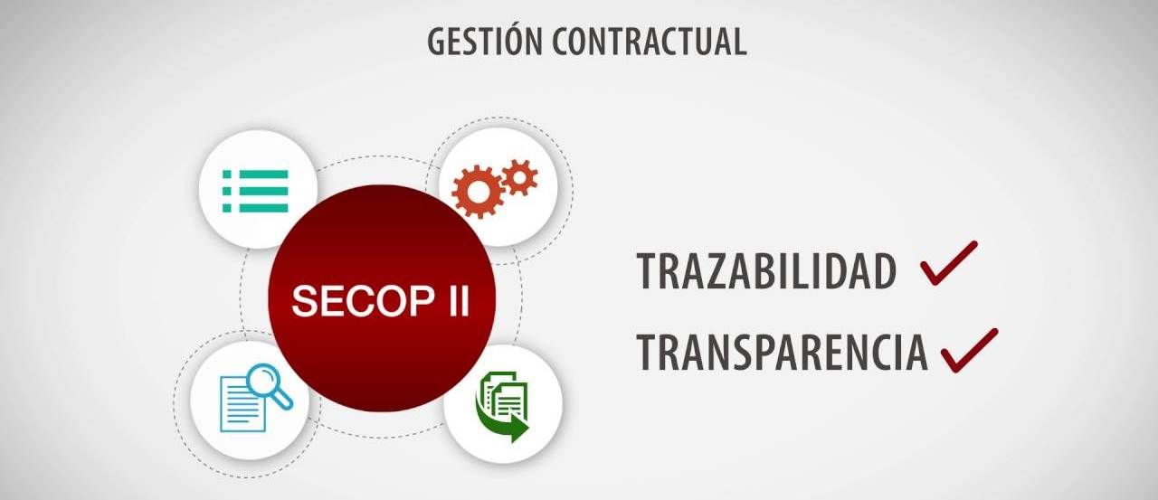
A partir del 01 de abril de 2019, el nivel central del municipio de Pasto adelantará los procesos de selección de contratistas bajo la modalidad MÍNIMA CUANTÍA, en la plataforma SECOP II. Por esta razón, se invita a todos los proveedores, a efectuar su registro en la mencionada plataforma.
El proceso de contratación para las demás modalidades de selección se continuará realizando en la plataforma SECOP I y se informará oportunamente el inicio de procesos de contratación en el SECOP II.
Para el caso de los procesos de selección a cargo de las secretarías de Salud, Tránsito y Transporte y Gobierno, se continuará utilizando la Plataforma SECOP I, considerando la delegación para contratar que tienen dichas dependencias.
De acuerdo con la circular única externa expedida por la Agencia Nacional de Contratación Pública, Colombia Compra Eficiente; el SECOP II es una plataforma transaccional para gestionar en línea todos los procesos de contratación, con cuentas para entidades y proveedores; y vista pública para cualquier tercero interesado en hacer seguimiento a la contratación pública.
Desde sus cuentas las Entidades Estatales crean, evalúan y adjudican procesos de contratación, los proveedores pueden hacer comentarios a los documentos del proceso, presentar ofertas y seguir el proceso de selección en línea; razón por la cual es necesario ser usuario y tener una contraseña.
La plataforma genera un expediente electrónico siempre que una Entidad Estatal crea un proceso de contratación. El expediente electrónico del SECOP II cumple con los criterios para crear, conformar, organizar, controlar, y consultar los expedientes del archivo del proceso de contratación.
Para ampliar información sobre el proceso, consulte los siguientes enlaces:
https://www.colombiacompra.gov.co/soporte/publicacion-en-el-secop

https://www.colombiacompra.gov.co/sites/cce_public/files/cce_documentos/20181123_guia_pp_registro_proveedor_v4.pdf
Somos constructores paz

OFICINA DE ASUNTOS INTERNACIONALES INVITA A ORGANIZACIÓNES SOCIALES PARA PARTICIPAR EN CONVOCATORIAS
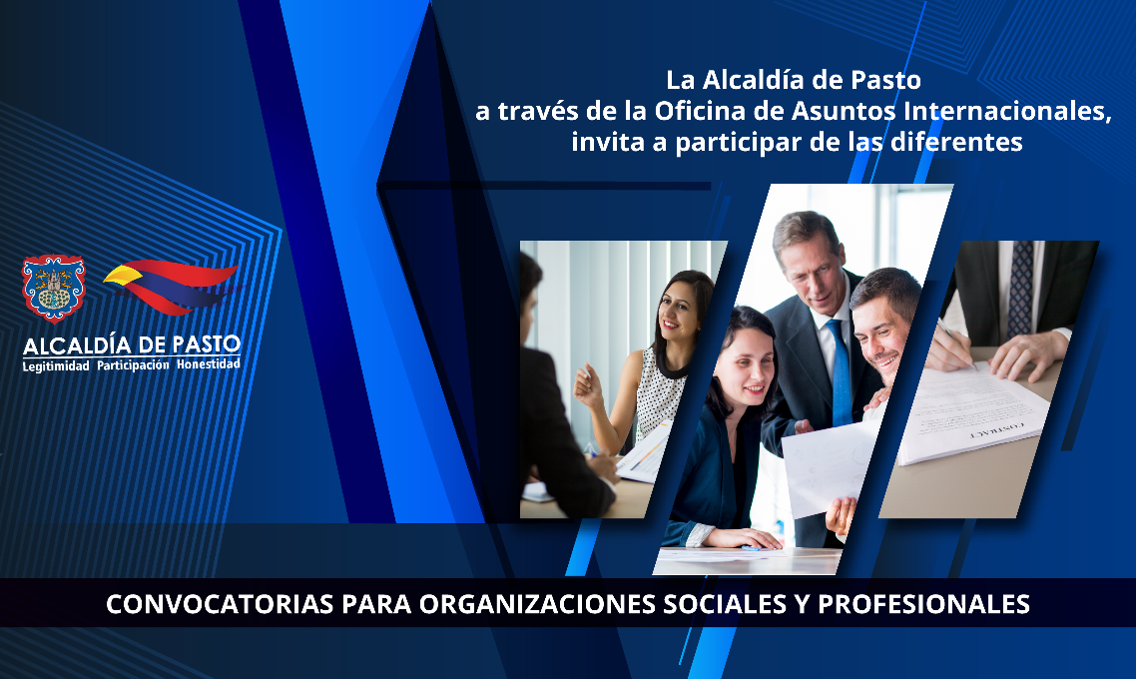

La Oficina de Asuntos Internacionales invitó a las agencias, instituciones y organizaciones del sector privado sin fines de lucro y/o instituciones nacionales de derechos humanos para que hagan parte de las siguientes convocatorias:
Convocatoria: Programa de participación laboral femenina
Entidad oferente: Departamento de Estado de los Estados Unidos
Características: El Departamento de Estado de los EE. UU., y su Oficina de Democracia, Derechos Humanos y Trabajo, ha anunciado un concurso abierto para organizaciones interesadas en presentar solicitudes para proyectos que promuevan las normas internacionales del trabajo y el derecho de las mujeres a una participación igualitaria, segura y completa en la fuerza laboral. DRL acepta solicitudes de organizaciones sin fines de lucro / organizaciones no gubernamentales (ONG) con sede en los EE. UU. Y en el extranjero y organizaciones públicas internacionales; Instituciones privadas, públicas o estatales de educación superior; y organizaciones o negocios con fines de lucro.
Fecha de cierre: 23 de abril 2019
Link: https://www.grants.gov/web/grants/view-opportunity.html?oppId=313100

Convocatoria: International Trade Law
Entidad oferente: Gobierno de Singapur
Fecha de cierre: 29 DE marzo de 2019
Link: https://portal.icetex.gov.co/Portal/Home/HomeEstudiante/becas/becas-para-estudios-en-el-exterior/becas-vigentes/
Para más información puede comunicarse a la Oficina de Asuntos Internacionales, a través del correo electrónico asuntosinternacionales@pasto.gov.co o al teléfono 7236157.
Información: Jefa Oficina de Asuntos Internacionales - Karol Eliana Castro Botero. Celular: 3132943022

Oficina de Comunicación Social
Alcaldía de Pasto

